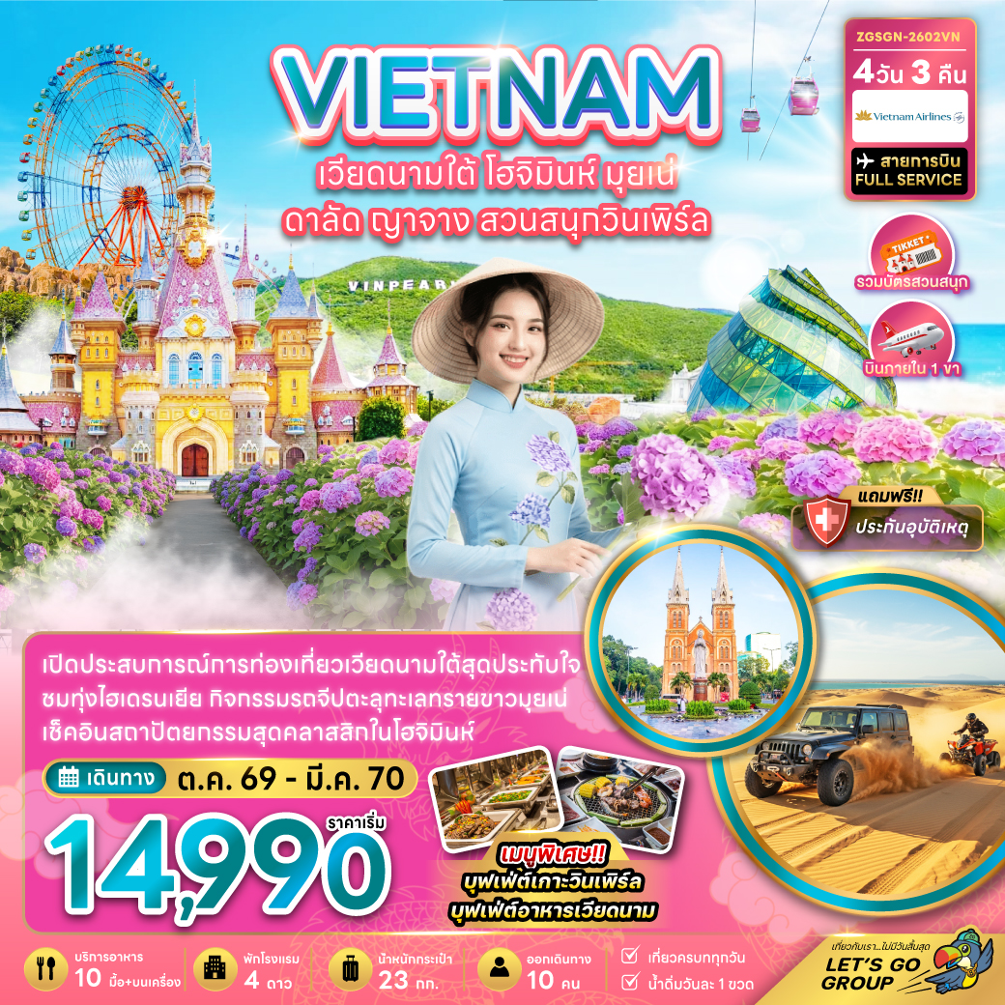

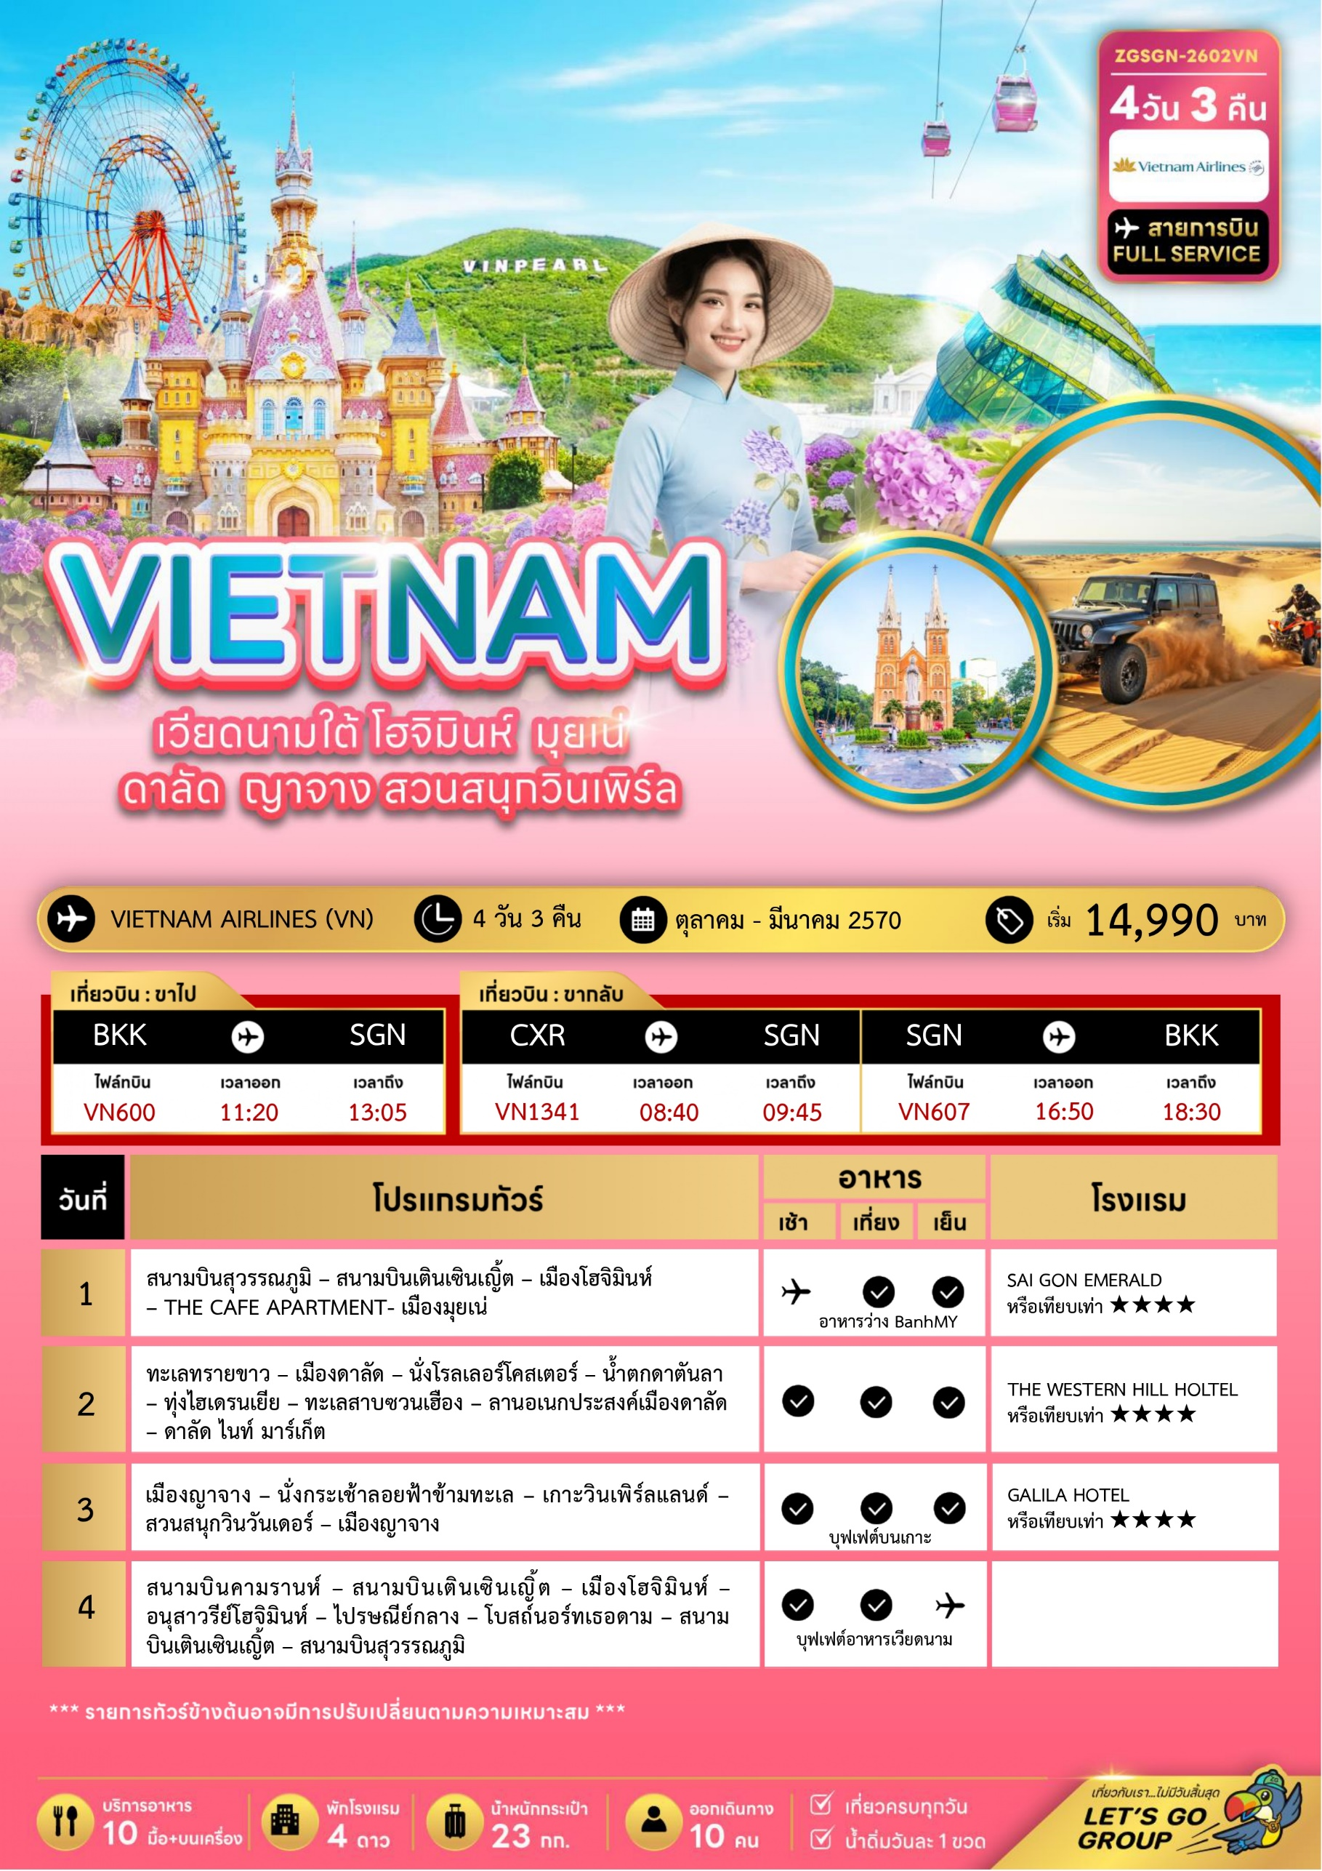
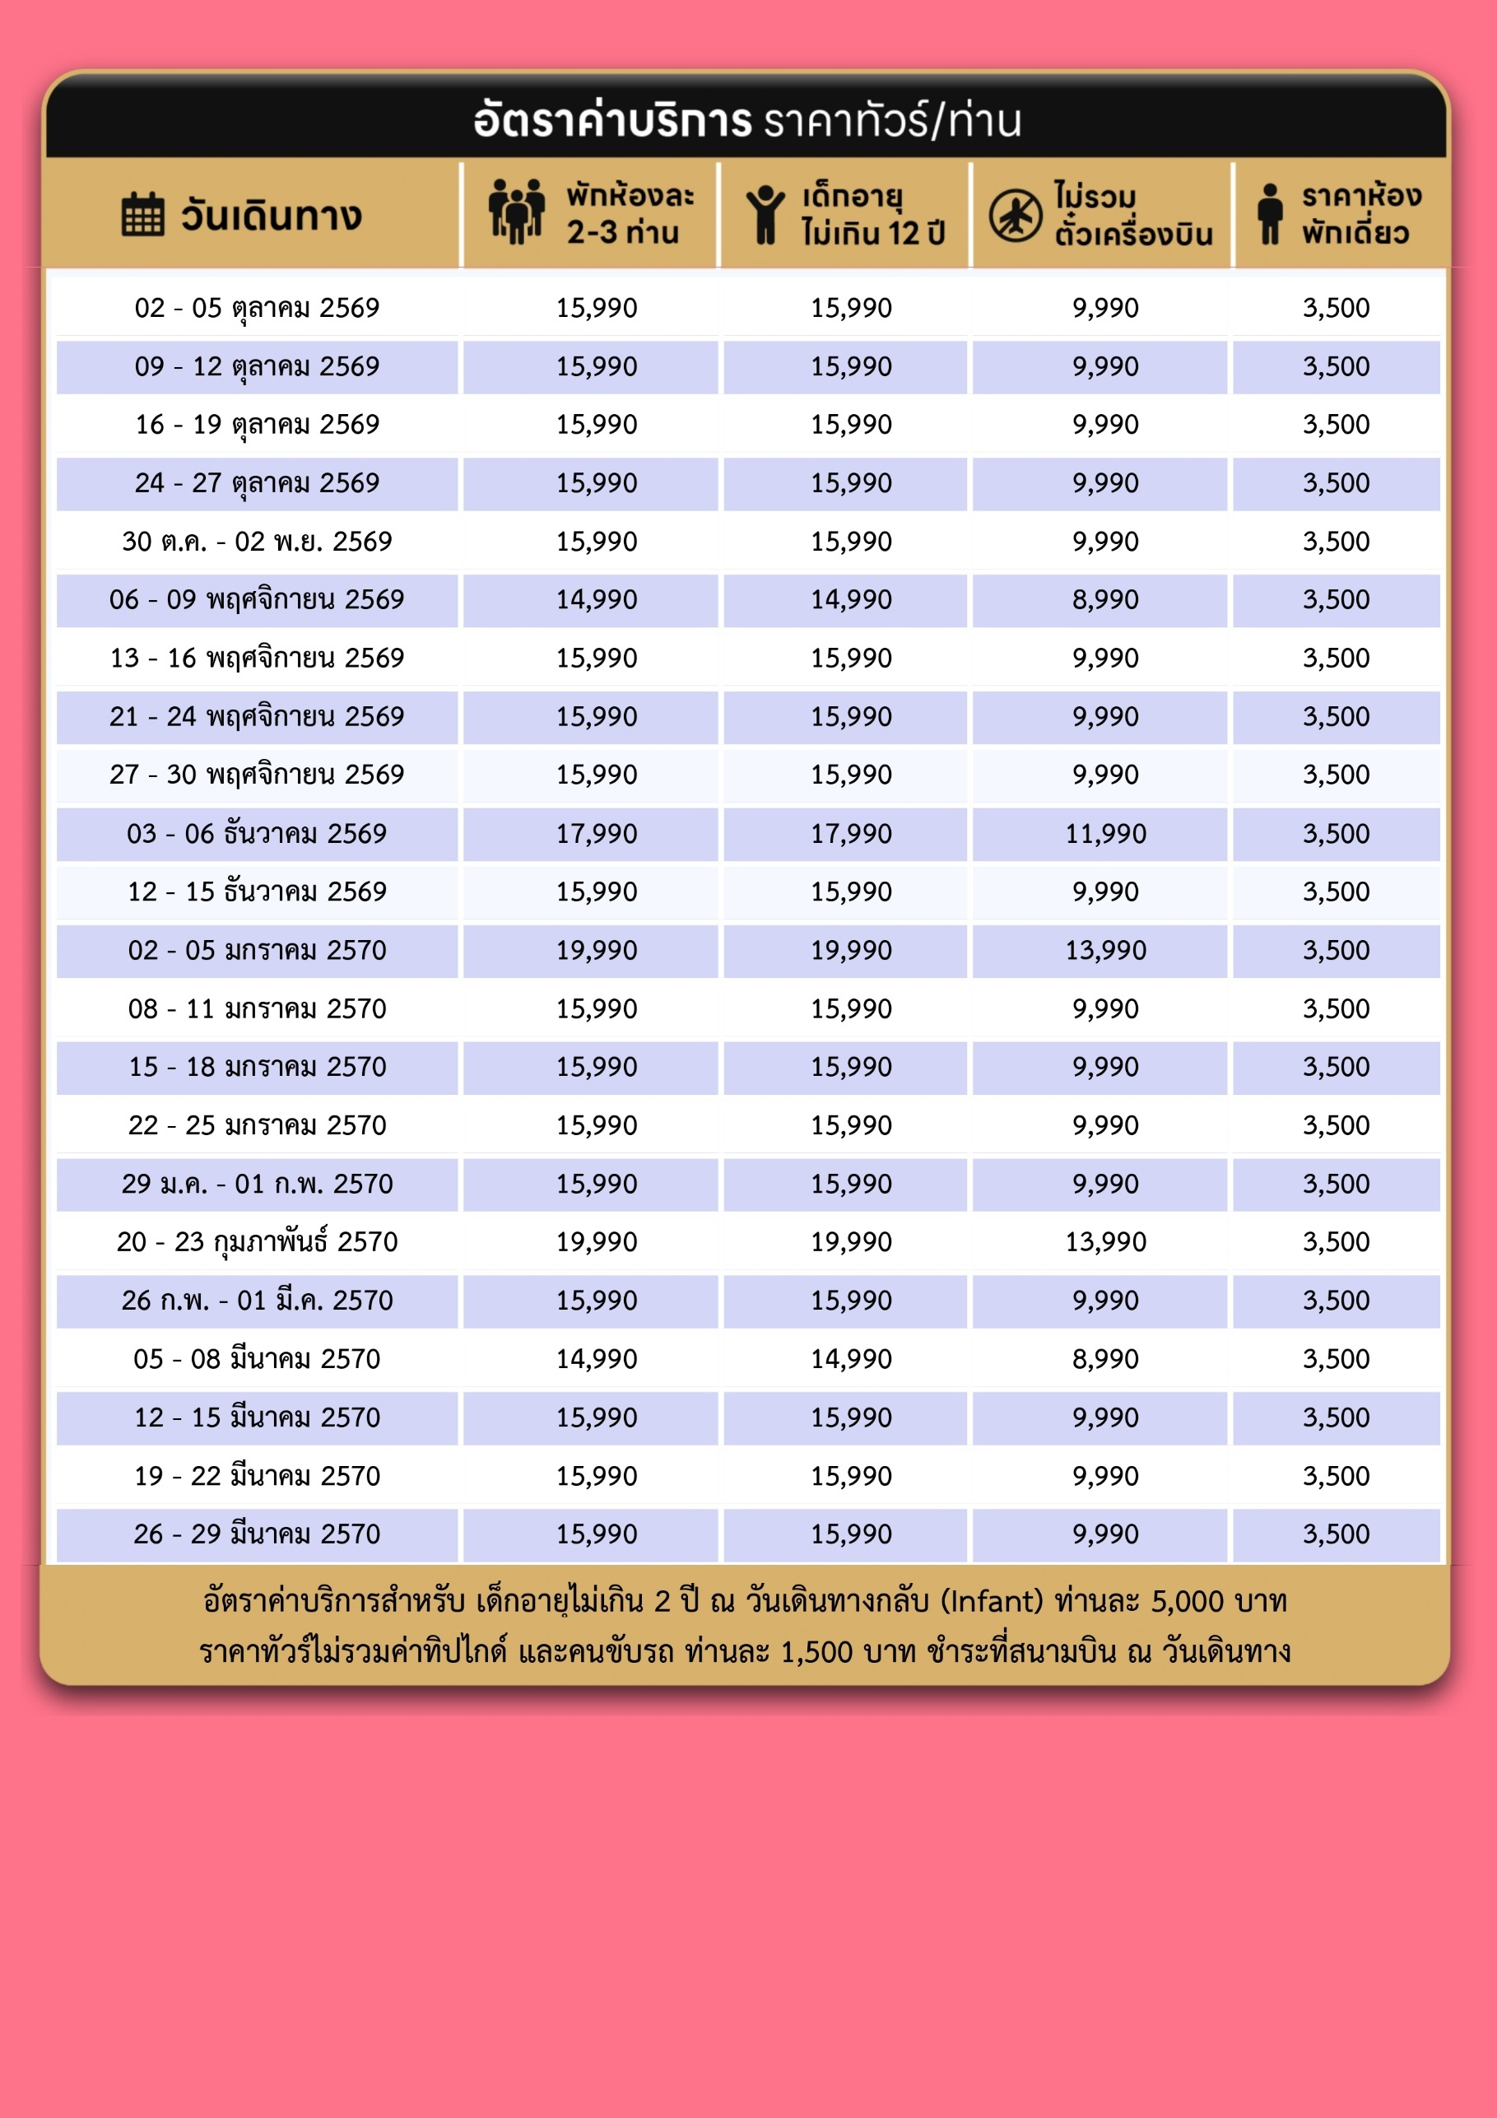
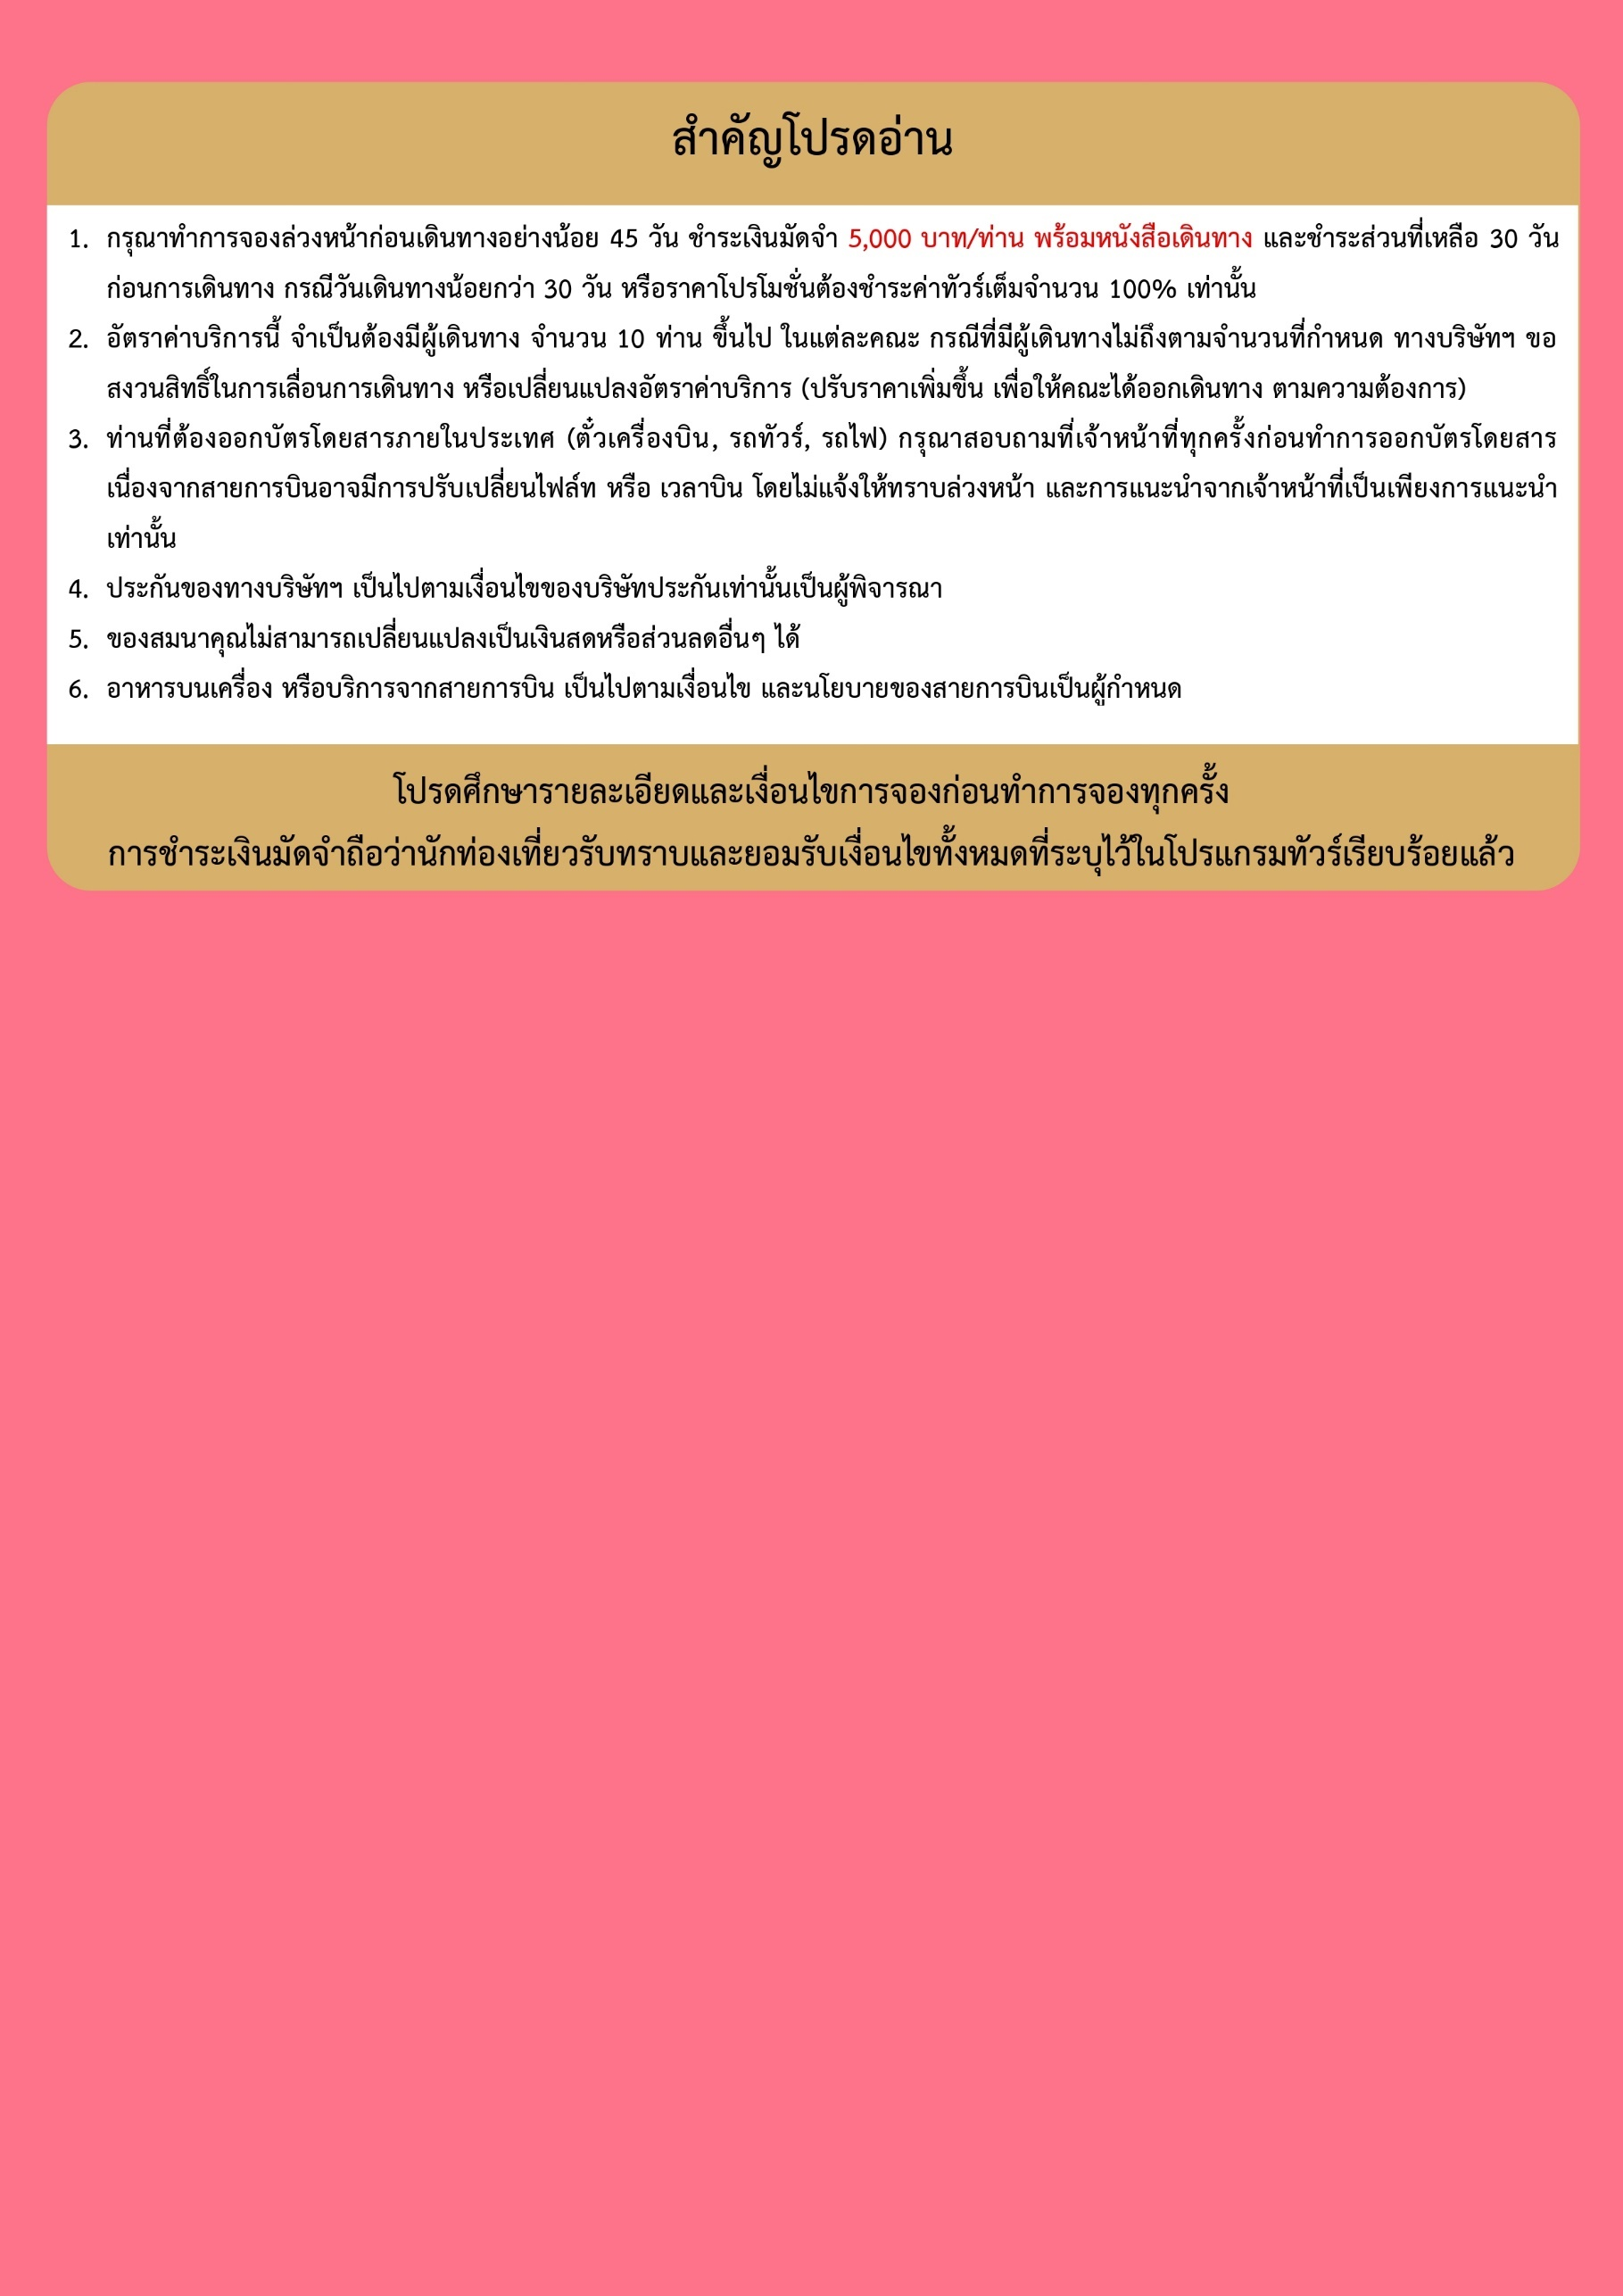
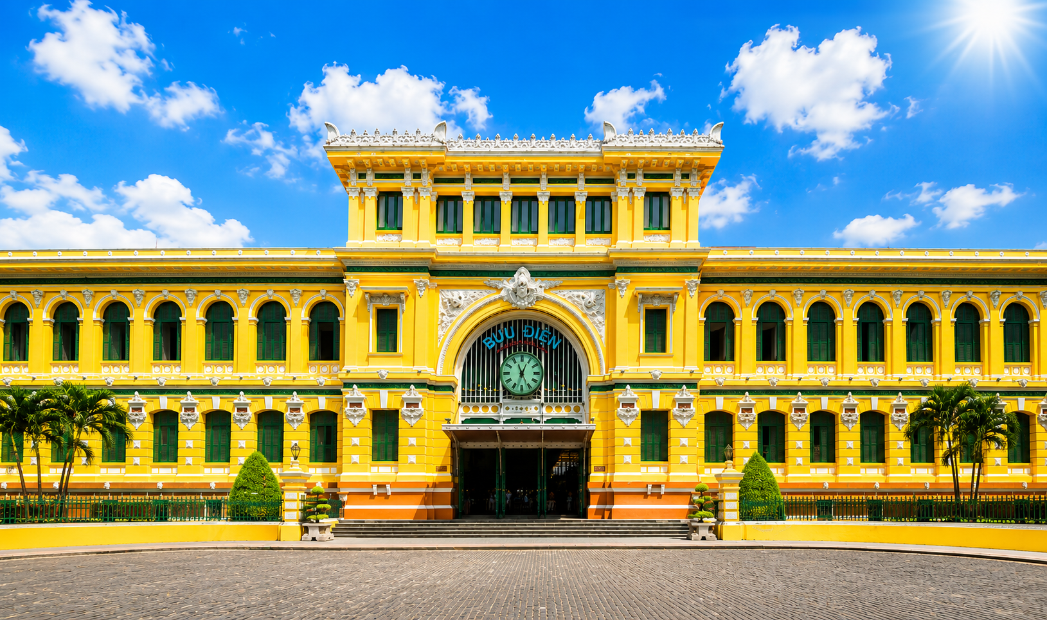
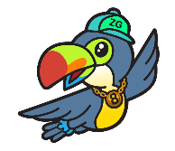
Day1 สนามบินสุวรรณภูมิ – สนามบินเตินเซินเญิ้ต – เมืองโฮจิมินห์ – THE CAFE APARTMENT
- เมืองมุยเน่

08.30 พร้อมกันที่ สนามบินสุวรรณภูมิ อาคารผู้โดยสารขาออก เคาน์เตอร์สายการบิน Vietnam Airlines โดยมีเจ้าหน้าที่ เลทส์โกกรุ๊ป ให้การต้อนรับ และอำนวยความสะดวกในการเช็คอินให้แก่ท่าน
11.20 นำท่านเดินทางสู่ สนามบินเตินเซินเญิ้ต ประเทศเวียดนาม เที่ยวบินที่ VN600 (บริการอาหาร และเครื่องดื่มบนเครื่อง)
13.05 เดินทางถึง สนามบินเตินเซินเญิ้ต ประเทศเวียดนาม หลังจากนั้นนำท่านผ่านด่านตรวจคนเข้าเมือง รับกระเป๋าสัมภาระ และออกเดินทางท่องเที่ยวตามรายการ



เที่ยง บริการอาหารกลางวัน อาหารว่างขนมปังฝรั่งเศสสไตล์เวียดนาม BANH MY
นำท่านถ่ายรูปกับ THE CAFE APARTMENT ตึกอพาร์ตเมนต์เก่าใจกลางเมืองโฮจิมินห์ที่ถูกปรับโฉมเป็นคาเฟ่และร้านค้าสุดเก๋ในแต่ละชั้น กลายเป็นแลนด์มาร์กยอดนิยมของนักท่องเที่ยวในการชมบรรยากาศและถ่ายภาพสุดชิค นำท่านเดินทางสู่ เมืองมุยเน่ เมืองชายทะเลชื่อดังในจังหวัดฟานเทียต ชมธรรมชาติและวิถีชีวิตท้องถิ่น
ค่ำ บริการอาหารค่ำ ณ ภัตตาคาร
ที่พัก SAI GON EMERALD ระดับ 4 ดาวท้องถิ่นหรือเทียบเท่า
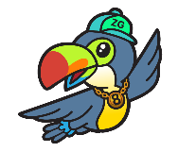
Day2 ทะเลทรายขาว – เมืองดาลัด – นั่งโรลเลอร์โคสเตอร์ – น้ำตกดาตันลา – ทุ่งไฮเดรนเยีย
– ทะเลสาบซวนเฮือง – ลานอเนกประสงค์เมืองดาลัด – ดาลัด ไนท์ มาร์เก็ต

เช้า บริการอาหารเช้า ณ ห้องอาหารของโรงแรม
นำท่านเดินทางสู่ ทะเลทรายขาว กองทรายสีขาวกว้างใหญ่ เพลิดเพลินกับการนั่งรถจิ๊บตะลุยทะเลทราย พร้อมกิจกรรมสนุกสนาน เช่น ขับ ATV และเล่นแซนด์ดูน ลื่นไถล (รวมเฉพาะค่ารถจิ๊บ ไม่รวมค่าทิปแล้วแต่ความพงพอใจ)
นำท่านเดินทางสู่ เมืองดาลัด เมืองท่องเที่ยวทางตอนใต้ของเวียดนาม ตั้งอยู่บนที่ราบสูงลัมดง มีอากาศเย็นตลอดปีจนได้รับสมญานาม “เมืองแห่งดอกไม้” และ “สวิตเซอร์แลนด์แห่งตะวันออก” โดดเด่นด้วยธรรมชาติภูเขา ทะเลสาบ น้ำตก และไร่กาแฟ รวมถึงสถาปัตยกรรมฝรั่งเศสที่ยังคงหลงเหลือ ทำให้ดาลัดเป็นจุดหมายยอดนิยมสำหรับการพักผ่อนและโรแมนติก



เที่ยง บริการอาหารกลางวัน ณ ภัตตาคาร
นำท่านเล่น นั่งโรลเลอร์โคสเตอร์ ชมธรรมชาติท่ามกลางป่าสนไปยัง น้ำตกดาตันลา สัมผัสอากาศบริสุทธิ์และบรรยากาศสดชื่น พร้อมจิบเครื่องดื่มชมวิวธรรมชาติ
นำท่านเดินทางสู่ ทุ่งไฮเดรนเยีย อีกหนึ่งทุ่งดอกไม้ ที่ไม่ควรพลาดมาถ่ายรูปกัน ข้อดีของที่นี่ คือ ดอกไม้จะบานตลอดทั้งปี นำท่านถ่ายรูปกับ ทะเลสาบซวนเฮือง ทะเลสาบใจกลางเมืองดาลัด บรรยากาศ โรแมนติก รายล้อมด้วยสวนดอกไม้และวิวสวยงาม
นำท่านเดินทางสู่ ลานอเนกประสงค์เมืองดาลัด แหล่งรวมผู้คน ร้านค้า และห้างสรรพสินค้า จุดเช็คอินยอดนิยมที่ถูกขนานนามว่าเกาหลีแห่งเวียดนาม
อิสระท่านที่ ดาลัด ไนท์ มาร์เก็ต ให้ท่านได้เดินชมของพื้นเมืองมากมาย อาทิ เครื่องนุ่งห่มกันหนาว ของทานเล่นท้องถิ่น เดินช้อปปิ้งกับอากาศหนาวเย็นฟินๆ
ค่ำ บริการอาหารค่ำ ณ ภัตตาคาร
ที่พัก THE WESTERN HILL HOTEL ระดับ 4 ดาวหรีอเทียบเท่า

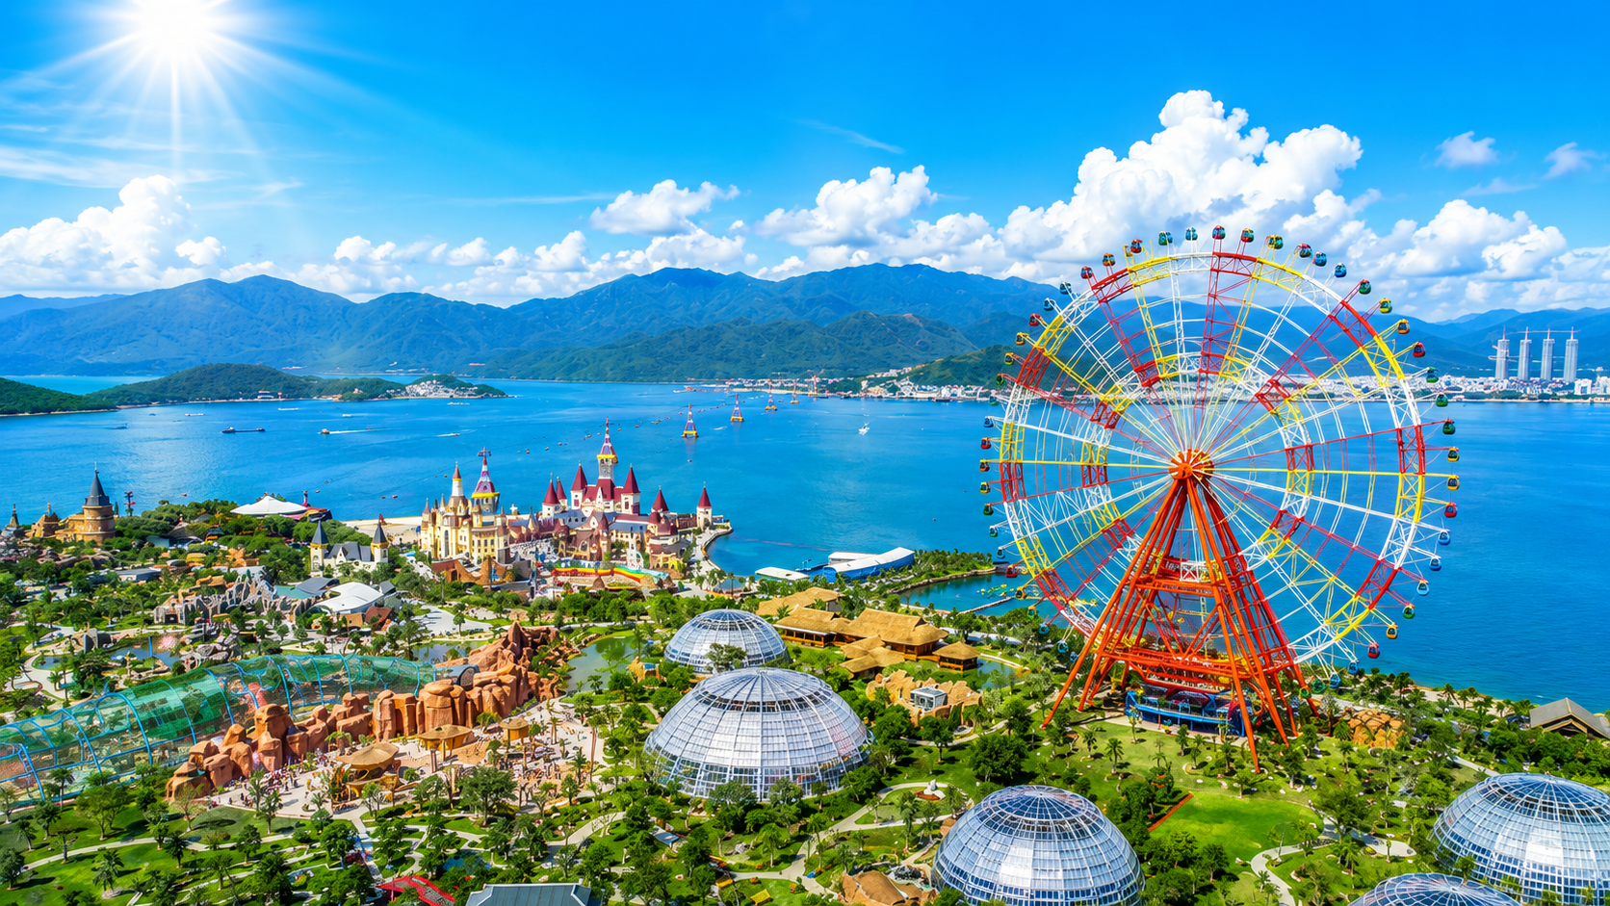
Day3 เมืองญาจาง – นั่งกระเช้าลอยฟ้าข้ามทะเล – เกาะวินเพิร์ลแลนด์ – สวนสนุกวินวันเดอร์
– เมืองญาจาง

เช้า บริการอาหารเช้า ณ ห้องอาหารของโรงแรม
นำท่านเดินทางสู่ เมืองญาจาง เป็นเมืองท่องเที่ยวทางทะเล อยู่ในจังหวัดคั้ญฮหว่า ประเทศเวียดนาม มีชายหาดและทะเลที่เหมาะแก่การดำน้ำ ชื่อญาจาง คนมักอ่านเป็น นาตรัง หรือ หน่าตรัง เพราะเข้าใจว่าอักษรที่เขียนเป็นภาษาอังกฤษ แต่ที่จริงเป็นภาษาเวียดนาม ในอดีตเมืองนี้เป็นที่รู้จักกันในชื่อ เกาธาระ
นำท่าน นั่งกระเช้าลอยฟ้าข้ามทะเล สู่ เกาะวินเพิร์ลแลนด์ ระยะทางกว่า 3,320 เมตร (ใช้เวลานั่งกระเช้าประมาณ 15 นาที) วินเพิร์ลแลนด์สวรรค์แห่งการพักผ่อนระดับโลก ซึ่งตั้งอยู่บน 1 ใน 29 อ่าวที่สวยที่สุดในโลก ที่นี่ได้นำสวนสนุกและสวนน้ำมารวมกันไว้ที่ริมชายหาดญาจางและยังมีกิจกรรมที่เหมาะสำหรับนักท่องเที่ยวทุกวัย
เที่ยง บริการอาหารกลางวัน ณ ภัตตาคาร พิเศษ ... เมนูบุฟเฟต์บนเกาะ

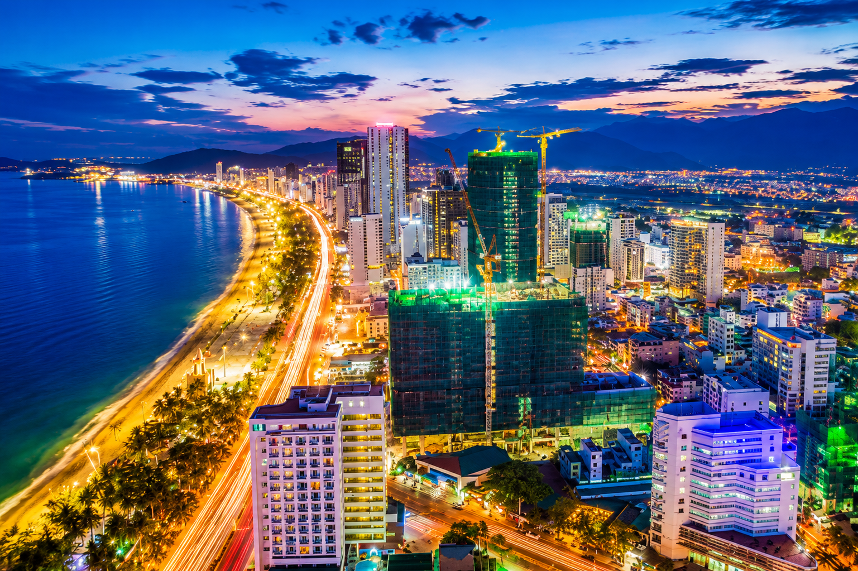

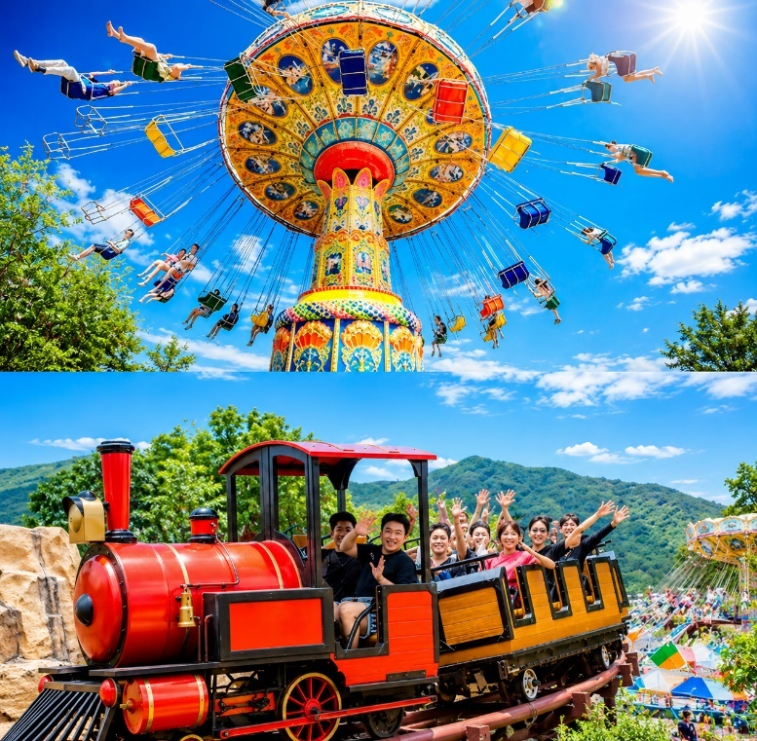
จากนั้นนำท่านเดินทางเข้าสู่ สวนสนุกวินวันเดอร์ สัมผัสกับสวรรค์แห่งความบันเทิงที่ได้การรับรองโดยกรมการท่องเที่ยวเวียดนาม ว่าเป็นสวนสนุกที่น่าดึงดูดที่สุดของประเทศเวียดนาม จากนั้นให้ทุกท่านเต็มอิ่มกับกิจกรรมมากมายบนเกาะ ซึ่งพื้นที่ภายใน แบ่งออกเป็น 4 โซนหลักๆ ได้แก่ สวนสนุก สวนน้ำ อควาเรียม และสวนสัตว์ หลังจากนั้นนำท่านเดินทางกลับ เมืองญาจาง เพื่อรับประทานอาหารค่ำ
ค่ำ บริการอาหารค่ำ ณ ภัตตาคาร
ที่พัก GALILA HOTEL ระดับ 4 ดาวหรีอเทียบเท่า

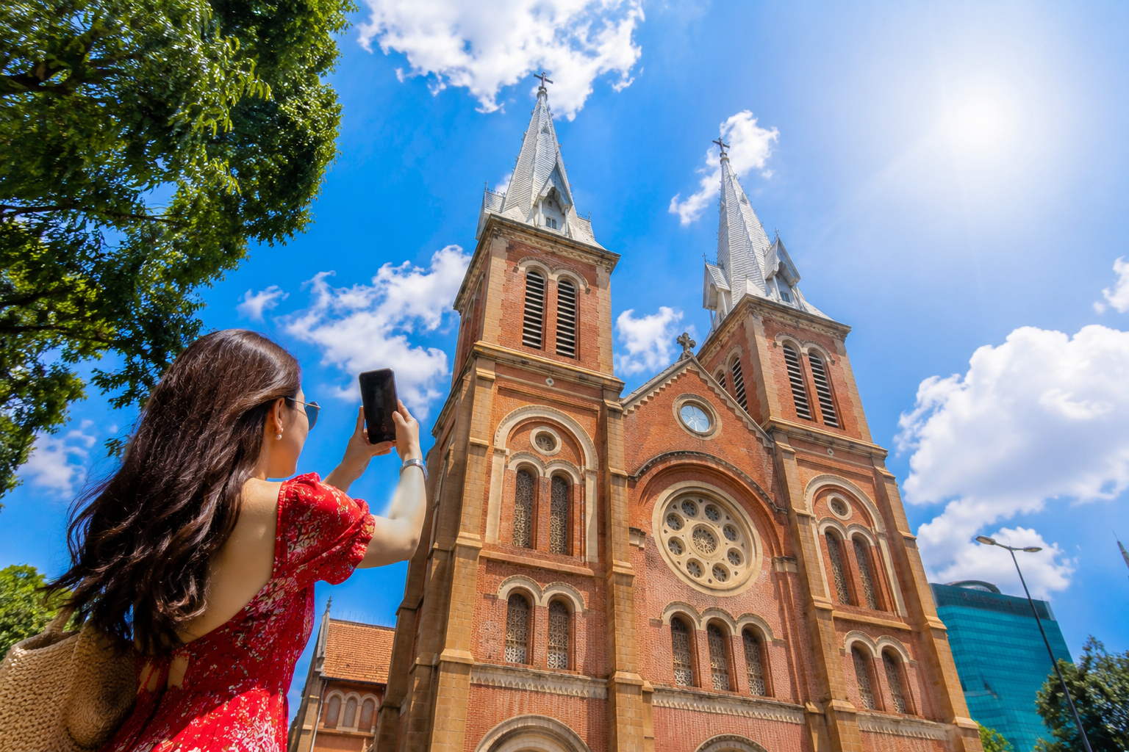
Day4 สนามบินคามรานห์ – สนามบินเตินเซินเญิ้ต – เมืองโฮจิมินห์ – อนุสาวรีย์โฮจิมินห์
– ไปรษณีย์กลาง – โบสถ์นอร์ทเธอดาม – สนามบินเตินเซินเญิ้ต – สนามบินสุวรรณภูมิ

เช้า บริการอาหารเช้า Box Set
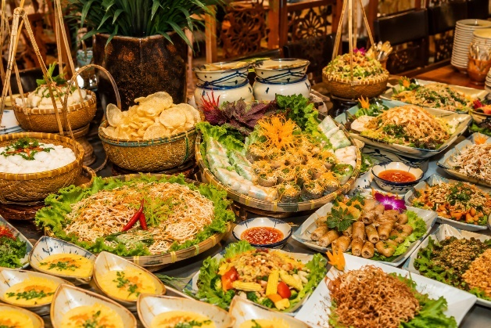
นำท่านเดินทางสู่ สนามบินคามรานห์ เพื่อบินภายในประเทศสู่ เมืองโฮจิมินห์
08.40 นำท่านเดินทางสู่ สนามบินเตินเซินเญิ้ต เที่ยวบินที่ VN1341
09.45 เดินทางถึง สนามบินเตินเซินเญิ้ต ประเทศเวียดนาม ออกเดินทางตามโปรแกรมทัวร์
นำท่านเดินทางสู่ โฮจิมินห์ หรือชื่อเดิม ไซ่ง่อน เป็นเมืองใหญ่ที่สุดของเวียดนาม ตั้งอยู่บริเวณสามเหลี่ยมปากแม่น้ำโขง ปัจจุบันเป็นศูนย์กลางเศรษฐกิจของประเทศ เดิมเคยอยู่ในการปกครองของเขมร ต่อมาชาวเวียดนามเข้ามายึดครองและเปลี่ยนชื่อเป็นภาษาเวียดนาม ภายหลังเมื่อเวียดนามใต้แพ้สงคราม เมืองไซ่ง่อนถูกเปลี่ยนชื่อเป็น นครโฮจิมินห์ ตามชื่อผู้นำโฮจิมินห์
เที่ยง บริการอาหารกลางวัน ณ ภัตตาคาร พิเศษ ... เมนูบุฟเฟต์อาหารเวียดนาม

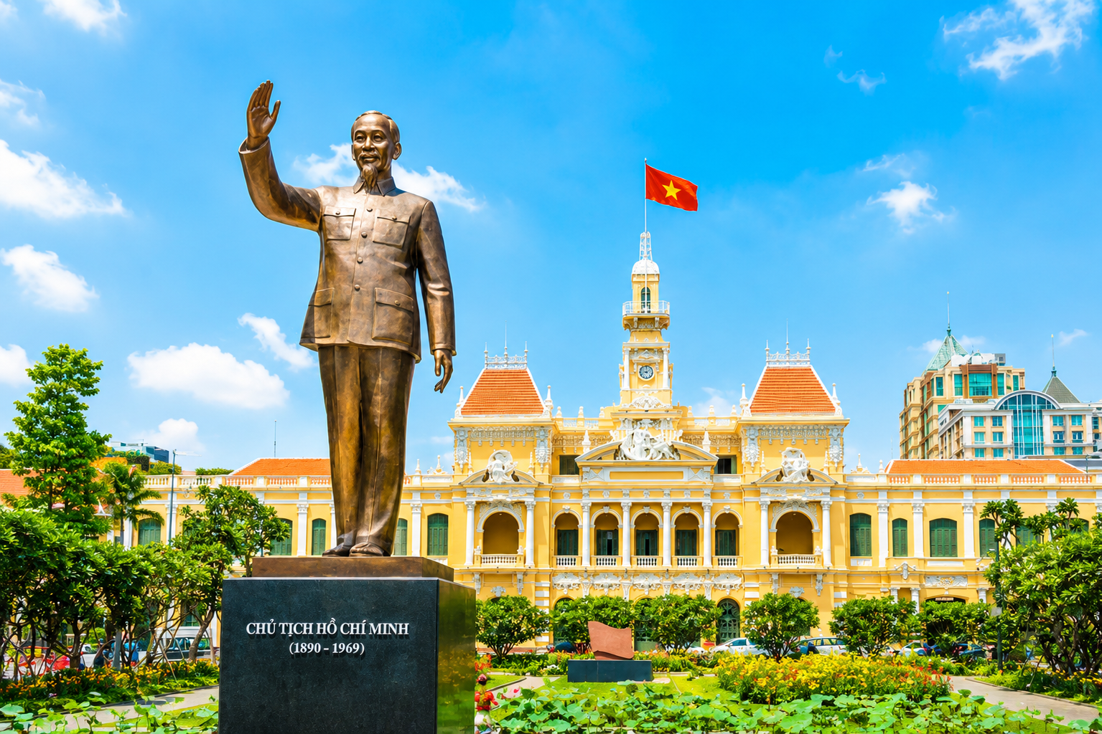

นำท่านเยี่ยมชม อนุสาวรีย์โฮจิมินห์ หน้าสภาประชาชน ซึ่งเป็นสัญลักษณ์สำคัญของนครโฮจิมินห์ พร้อมสวนจัตุรัสโฮจิมินห์และ รูปปั้นของอดีตประธานาธิบดีโฮจิมินห์ จากนั้นถ่ายรูปกับ ไปรษณีย์กลาง สถาปัตยกรรมโคโลเนียลที่ออกแบบโดยสถาปนิกชาวฝรั่งเศส และเดินทางต่อไปยัง โบสถ์นอร์ทเธอดาม ซึ่งเป็นสัญลักษณ์ทางสถาปัตยกรรมฝรั่งเศสของเมือง โดยมีหอคอยคู่สูง 40 เมตร
ได้เวลาอันสมควรนำท่านเดินทางสู่ สนามบินเตินเซินเญิ้ต เพื่อเดินทางกลับประเทศไทย
16.50 นำท่านเดินทางสู่ สนามบินสุวรรณภูมิ ประเทศไทย เที่ยวบินที่ VN607 (บริการอาหาร และเครื่องดื่มบนเครื่อง)
18.30 เดินทางถึง สนามบินสุวรรณภูมิ ประเทศไทย โดยสวัสดิภาพ ... พร้อมความประทับใจ





